消费品召回计划
生产者名称 | 广东欧格尔电器有限公司
产品名称 | 电饭锅
品牌 | 半球
涉及数量 | 104台
型号/规格 | FJ20-X 220V 400W 2.0L
生产起止日期 | 2024.03.14--2024.03.14
生产批号/批次 | 202403/1401
产品描述及外观照片 | 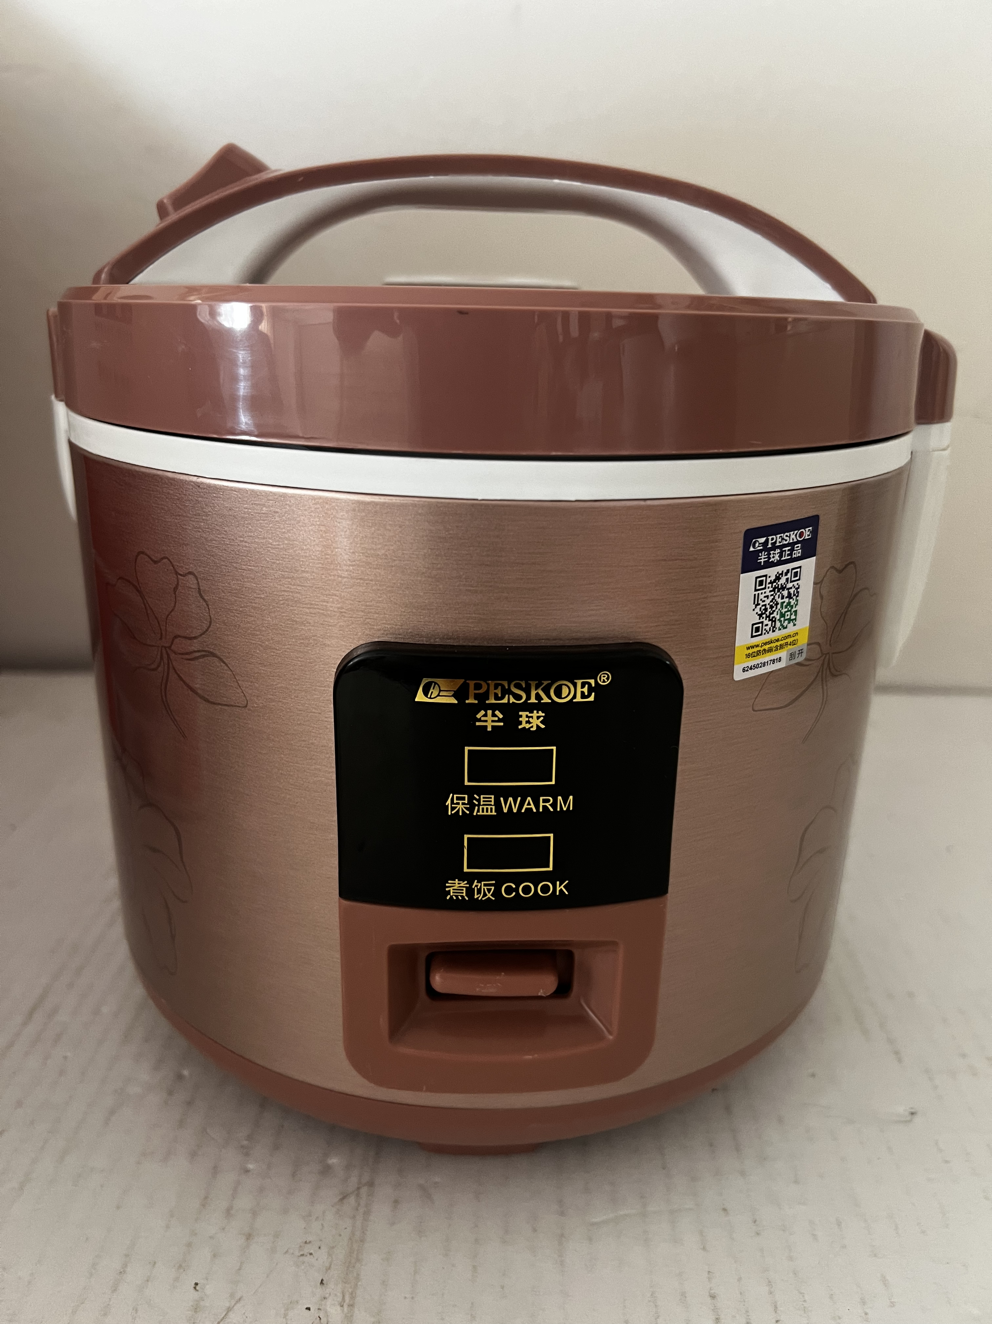  容量2.0L，电压220V~50Hz 400W.
存在的缺陷 | 电源连接和外部软线项目不符合GB4706.1-2005、GB4706.19-2008标准。
可能导致的后果 | 有触电等风险，存在安全隐患。
避免损害发生的应急处置方式 | 消费者立即暂停使用有缺陷的产品，联系公司或者经销商进行处理。
具体召回措施 | 通知销售商立即停止销售缺陷产品，并在公司及销售商实体店铺发布召回公告，告知消费者具体召回事宜，为购买到缺陷产品的消费者免费更换带有3C 标志制造厂名的电源线。
召回负责机构 | 广东欧格尔电器有限公司
召回联系方式 | 召回服务热线：0759-6633288
召回进度安排 | 集中召回时间计划在2024年11月15日至2024年12月15日（具体以实际进度安排为准）
其他需要报告的内容 | 无
其他信息 | 相关用户也可以登录湛江市市场监督管理局网站“政务公开-通知公告”栏目，或拨打湛江市市场监督管理局缺陷产品召回热线电话（0759-3586186）了解更多信息。

